Простой Смоленск – 5
Редакторы: Александр Сидоренков
редактор пакета: Александр Сидоренков (Смоленск).

Разминочный вопрос

Вопрос 0
Автор вопроса сравнил с НЕЙ Эверест из-за прибывших из самых разных мест туристов. Назовите ЕЁ двумя словами, начинающимися на соседние согласные.
Ответ: Вавилонская башня.
Зачёт: точный ответ.
Комментарий: туристы приезжают на гору из самых разных стран и разговаривают на самых различных языках. Сравнение горы с башней весьма символично.
Источники: https://www.youtube.com/watch?v=3U7PFDWbjXk&t=16s Золотой глобус 14. Непал.
Автор: Александр Сидоренков

Тур 1
Редакторы: Александр Сидоренков

Вопрос 1
«[ПРОПУСК], прогнали» – так в одной статье описали типичные отношения белых с индейцами. Вспомните короткое изречение и ответьте, какие два слова мы пропустили?
Ответ: пришли, увидели, в любом порядке.
Зачёт: пришёл, увидел; veni, vidi.
Комментарий: белые приходили, видели и прогоняли индейцев с их земель. Крылатое латинское выражение «Veni [вени], vidi [види], vici [вици]» переводится как «Пришёл, увидел, победил». Желаем и вам удачной игры!
Источники: 1. https://rutracker.org/forum/viewtopic.php?t=4915944 набор журналов «Атлас». Атлас №58.
2. https://ru.wikipedia.org/wiki/Veni,_vidi,_vici
Автор: Александр Сидоренков

Вопрос 2
Спустя какое-то время после утраты героиня африканского романа ДЕЛАЕТ ЭТО, которое примерно означает «пусть случившееся не повторится». На Руси ДЕЛАТЬ ЭТО было принято… С помощью какой книги?
Ответ: святцы.
Зачёт: месяцеслов.
Комментарий: когда у женщины умирает ребёнок, она решает выбрать имя, означающее «пусть случившееся не повторится», надеясь, что с таким именем ребёнок не умрёт. На Руси имена детям выбирали по святцам.
Источники: 1. https://rutracker.org/forum/viewtopic.php?t=5908053 Чиноа Ачебе – Всё рушится 09 3' – 4’
2. https://znachenie-tajna-imeni.ru/vyibrat-imya-po-svyatcam/
Автор: Александр Сидоренков

Вопрос 3
Вопрос-дуплет. Два вопроса по 30 секунд обсуждения на каждый.
1. В статье о «Послеполуденном отдыхе фавна» ОНА названа пасторальной. Что такое ОНА?
2. В статье о Яве вытянутую внутри острова горную цепь сравнили с НИМ. Что такое ОН?
Ответ: 1. флейта, 2. позвоночник.
Зачёт: точные ответы.
Комментарий: «Послеполуденный отдых фавна» – это балет Клода Дебюсси. Римского Фавна отождествляли с греческим Паном, который живёт на лоне природы и известен своей флейтой. Слово «пасторальной» также отсылает к природе. Сравнение вытянутой цепи гор с позвоночником довольно символично. «Флейта-позвоночник» – поэма Маяковского.
Источники: 1. https://www.belcanto.ru/ballet_faun.html
2. https://ru.wikipedia.org/wiki/Пан_(мифология)
3. https://rutracker.org/forum/viewtopic.php?t=4915944 набор журналов «Атлас». Атлас №139
Автор: Александр Сидоренков

Вопрос 4
По словам Маяковского, зашедший в НЕГО пролетарий должен убедиться, что Бога нет. Назовите ЕГО.
Ответ: планетарий.
Зачёт: точный ответ.
Комментарий: в планетарии можно убедиться, что на небе не Бог, а звёзды. Слово «пролетарий» рифмуется с «планетарием».
Источники: https://www.culture.ru/poems/20525/proletarka-proletarii-zakhodite-v-planetarii
Автор: Александр Сидоренков

Вопрос 5
По словам Германа Мелвилла, ТАКОЕ ОНО иногда напоминало большой скворечник, что защищало от ветра и непогоды. Какие слова мы заменили на ТАКОЕ ОНО?
Ответ: воронье гнездо.
Зачёт: точный ответ.
Комментарий: Мелвилл – автор морского рома «Моби Дик». В вороньем гнезде на парусниках находился вперёдсмотрящий. Воронье гнездо в виде бочки было куда менее комфортным.
Источники: Герман Мелвилл. Моби Дик, или Белый Кит. http://flibusta.is/b/530555/read
Автор: Александр Сидоренков

Вопрос 6
Работавшие в пекарне девушки показались одному посетителю уже поевшими. В каком слове мы пропустили три буквы?
Ответ: поседевшими.
Зачёт: точный ответ.
Комментарий: в пекарне девушки работали с мукой, которая обсыпала волосы, поэтому девушки выглядели уже поседевшими.
Источники: http://jurnali-online.ru/puteshstviya-i-strani/vokrug-sveta-1-2018.html журнал «Вокруг света», 2018 год, №1. Стр. 57
Автор: Александр Сидоренков

Вопрос 7
Раздаточный материал (изображение):
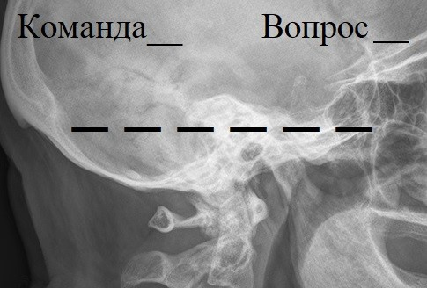
По словам Джеймса Фрейзера, в Средние века ОНА подчинялась церкви. Что такое ОНА?
Ответ: музыка.
Зачёт: точный ответ.
Комментарий: в Европе музыка долго была религиозной. Слово «музыка» нужно было написать «на костях» раздатки в виде рентгеновского снимка, что отсылает к способу записи в 1960-х.
Источники: 1. http://flibusta.is/b/259221/read- Золотая ветвь — Джеймс Джордж Фрейзер
2. https://ru.wikipedia.org/wiki/Грампластинка#Кустарные_пластинки._«Музыка_на_костях»
Автор: Александр Сидоренков

Вопрос 8
По словам Владимира Даля, ОН всегда без шапки и босой. В небольшом произведении о НЁМ упоминается жуткий вой. Назовите ЕГО.
Ответ: домовой.
Зачёт: точный ответ.
Комментарий: домовой всегда дома, поэтому обувь и шапка ему ни к чему. Слова «босой» и «вой» рифмуются со словом «домовой».
Источники: 1. https://ru.wikisource.org/wiki/О_поверьях,_суевериях_и_предрассудках_русского_народа_(Даль)/Домовой
2. https://chto-takoe-lyubov.net/stixi-pro-domovogo/
Автор: Александр Сидоренков

Вопрос 9
Герой романа «Остров Крым» думает об успешном походе на СССР и сравнивает Советский Союз и Крым с ПЕРВЫМ и ВТОРЫМ. Назовите начинающиеся на соседние буквы имена ПЕРВОГО и ВТОРОГО.
Ответ: Давид, Голиаф.
Зачёт: точный ответ, в любом порядке.
Комментарий: небольшой Крым по отношению к СССР сравнивается с маленьким Давидом перед огромным Голиафом. Давид, как известно, победил Голиафа.
Источники: 1. Остров Крым. Аксёнов.03 3'
2. https://ru.wikipedia.org/wiki/Голиаф
Автор: Александр Сидоренков

Вопрос 10
В XIX веке одна дама прошла курс и даже подумала, что благодаря ЕЙ стала вести более добродетельный образ жизни. Назовите ЕЁ односложным словом.
Ответ: ртуть.
Зачёт: точный ответ.
Комментарий: в те времена сифилис лечили препаратами с ртутью. После излечения симптомов, дама стала, по-видимому, осторожнее, и даже сказала, что именно ртуть сделала её такой добродетельной.
Источники: https://rutracker.org/forum/viewtopic.php?t=6091901 Грибоедовская Москва— Гершензон М.О.З 4 1'
Автор: Александр Сидоренков

Вопрос 11
В известной комедии ОНИ задают такт гребцам. В мифах ОНА символизирует красоту, которая кроется за кажущимся уродством. Назовите ЕЁ.
Ответ: лягушка.
Зачёт: жаба.
Комментарий: в «Лягушках» Аристофана плывущие в лодке Харона гребут в такт кваканья лягушек. Второе предложение может напомнить сказку «Царевна-лягушка».
Источники: 1. http://flibusta.is/b/534092/read — Исторические корни волшебной сказки — Владимир Яковлевич Пропп
2. https://ru.wikipedia.org/wiki/Царевна-лягушка
3. https://rutracker.org/forum/viewtopic.php?t=5040038 Энциклопедия символов. Рошаль В.М. (составитель).Стр. 930.
Автор: Александр Сидоренков

Вопрос 12
В одной передаче с НИМ сравнили укреплённые и препятствующие разливам берега реки. В НЁМ можно увидеть название парижского музея. Что такое ОН?
Ответ: корсет.
Зачёт: точный ответ.
Комментарий: искусственные берега реки сравнили со стягивающим тело корсетом. В Париже находится музей Орсе, но есть, что символично, и Набережная Орсе.
Источники: 1. https://www.youtube.com/watch?v=Uqio1WKFauE&t=1707s Золотой глобус 5. 10'
2. https://ru.wikipedia.org/wiki/Корсет
3. https://ru.wikipedia.org/wiki/Музей_Орсе
Автор: Александр Сидоренков

Вопрос 13
Из-за ЭТОГО пустили ночные поезда метро между станциями «Адмиралтейская» и «Спортивная». Далеко не у всех туристов ЭТО оправдывает ожидания. Назовите ЭТО.
Ответ: развод мостов [в Санкт-Петербурге].
Зачёт: разводящиеся/разведение мосты/мостов [в Санкт-Петербурге].
Комментарий: поезда ночного метро в Питере ходят во время развода мостов. Слово «адмиралтейская» намекает на Санкт-Петербург. Некоторые туристы принимают развод мостов за «развод».
Источники: 1. http://www.metro.spb.ru/news/item/id/456
2. https://transportspb.com/rezhim-raboty-metro/night
3. ЛОАВ.
Автор: Александр Сидоренков

Тур 2
Редакторы: Александр Сидоренков

Вопрос 14
Вспоминая детские занятия, Владимир Набоков пишет, что только ТАКОЙ ОН сохранял свою девственную длину. Какие слова мы заменили на ТАКОЙ ОН?
Ответ: белый карандаш.
Зачёт: точный ответ.
Комментарий: ребёнком Набоков, конечно, рисовал, однако белым карандашом практически не пользовался. Белый цвет часто символизирует девственность.
Источники: Другие берега — Владимир Набоков.
Автор: Александр Сидоренков

Вопрос 15
[раздаточный материал
Creator Vesevo]
Перед вами название выставки, экспонаты которой сделаны из однотипного материала. Рядом с каким городом находится эта выставка?
Ответ: Неаполь.
Зачёт: Помпеи, Стабии, Геркуланум.
Комментарий: выставка располагается близ кратера Везувия, о чём говорит её название. Все экспонаты там из застывшей лавы.
Источники: https://rutracker.org/forum/viewtopic.php?t=4915944 набор журналов «Атлас». № 116.
Автор: Александр Сидоренков

Вопрос 16
По преданию, еврейская община в испанском Толедо была так богата, что строила синагоги на земле… Закончите первое предложение двумя словами, которые начинаются на одну и ту же гласную.
Ответ: из Иерусалима.
Зачёт: точный ответ.
Комментарий: Иерусалим – священный город для каждого еврея. По преданию, евреи привозили землю из Иерусалима и строили на ней синагоги.
Источники: https://rutracker.org/forum/viewtopic.php?t=4915944 набор журналов «Атлас». Атлас № 382.
Толедо
Автор: Александр Сидоренков

Вопрос 17
В VII веке Испания испытала упадок культуры, ведь ПЕРВЫЙ был дорог, а подвоз ВТОРОГО прекратился из-за наступления арабов. Назовите ПЕРВЫЙ и ВТОРОЙ словами, начинающимися на одну и ту же согласную.
Ответ: папирус, пергамент.
Зачёт: точный ответ, в любом порядке.
Комментарий: в 639 году Арабы захватили Египет, подвоз папируса прекратился, и дешёвого материала для письма не стало.
Источники: Генри Воллам Мортон. Прогулки по Испании: От Пиренеев до Гибралтара.
Автор: Александр Сидоренков

Вопрос 18
Михаил Кривич, говоря об известном английском романе, упоминает ТАКИЕ страны большого Советского Союза. В названии построенного в СССР объекта есть слово ТАКАЯ. Какая ТАКАЯ?
Ответ: братская.
Зачёт: точный ответ.
Комментарий: СССР всегда пристально следил за порядками в так называемых братских странах, что напоминает Большого Брата из романа «1984». Братская ГЭС начала строиться в 1954 году.
Источники: 1. Дьердь Далош. 1985.
2 https://ru.wikipedia.org/wiki/Братская_ГЭС
Автор: Александр Сидоренков

Вопрос 19
Раздаточный материал (изображение):
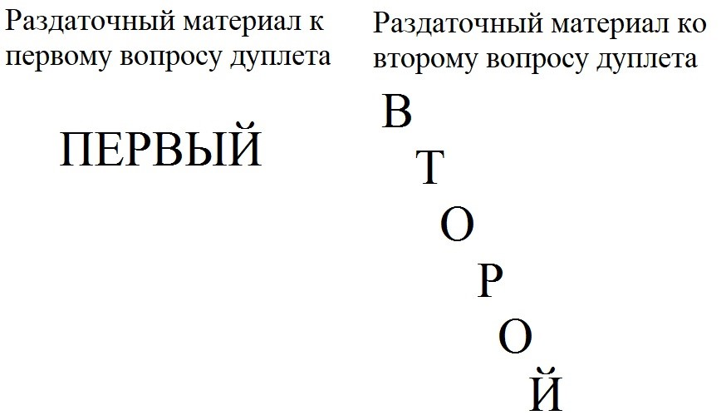
Вопрос-дуплет. Два вопроса по 30 секунд обсуждения на каждый.
1.Находящийся в одном из храмов Мехико образ Девы Марии Гваделупской очень популярен, поэтому здесь установили ПЕРВЫЙ. Что такое ПЕРВЫЙ?
2.Когда-то ВТОРОЙ был просто аттракционом парка Кони-Айленд. Что такое ВТОРОЙ?
Ответ: 1. травола́тор, 2. эскалатор.
Зачёт: 1. пассажирский конвейер, движущийся тротуар, движущаяся дорожка, бегущая дорожка, горизонтальный эскалатор; 2. точный ответ.
Комментарий: движущаяся дорожка перед образом не даёт долго задержаться, что позволяет избежать давки. Эскалатор со ступеньками, а траволатор – гладкий и горизонтальный.
Источники: 1. https://www.youtube.com/watch?v=fNITBikXU1s Золотой глобус Мексика 7 27', 33'
2. https://anosle.ru/120-let-nazad-na-koni-ajlend-ustanovili-pervyj-v-mire-eskalator/
Автор: Александр Сидоренков

Вопрос 20
По словам Владимира Троицкого, вместе с НИМ в душу вливались волны новой жизни. А позже этот Владимир взял новое имя. Что такое ОН?
Ответ: колокольный звон.
Зачёт: благовест, пасхальный звон, звон колоколов, колокол [церкви/собора/храма].
Комментарий: в данном случае, по-видимому, речь о звуковых волнах. Владимир стал митрополитом Илларионом, фамилия Владимира – подсказка.
Источники: Московские легенды. По заветной дороге российской истории. Владимир Брониславович Муравьев.
Автор: Александр Сидоренков

Вопрос 21
Древнее название ТАКОЙ ОН появилось по той же причине, что и название острова Лефкас. Что мы заменили на ТАКОЙ ОН?
Ответ: Туманный Альбион.
Зачёт: точный ответ.
Комментарий: остров Лефкас получил название за белые известняковые скалы, что и отразилось в названии. Древнее название Великобритании Туманный Альбион появилось из-за белых меловых скал Дувра. «Лефкас» переводится с древнегреческого как «белый».
Источники: 1. https://rutracker.org/forum/viewtopic.php?t=4915944 набор журналов «Атлас». Атлас №98.
2. https://ru.wikipedia.org/wiki/Великобритания_(остров)
Автор: Александр Сидоренков

Вопрос 22
Учёные выяснили, что над НИМ пчеле трудно правильно выбрать высоту полёта. Американка Э́нни О́укли метко стреляла, даже целясь при помощи НЕГО. Назовите ЕГО.
Ответ: зеркало.
Комментарий: из-за отражения пчела не может оценить расстояние до поверхности зеркала. Энни Оукли смотрела в зеркало, а ружьё клала на плечо.
Источники: 1. https://www.gismeteo.ru/news/animals/uchenye-vyyasnili-chto-pchely-ne-mogut-letat-nad-zerkalami/.
2. Журнал «Вокруг света» 2020 год, № 6.Стр. 26 Энни Оукли https://zhurnalonlain.ru/turizm/3173-vokrug_sveta_6_leto_2020_.html
Автор: Александр Сидоренков

Вопрос 23
Согласно африканским преданиям, под НИМИ находятся заточённые злые духи или погибшие люди. Эффект ИХ возможен только в сухом состоянии. Назовите ИХ двумя словами.
Ответ: поющие пески.
Зачёт: поющие барханы.
Комментарий: это легенда из Калахари, по которой звуки издают злые духи и занесённые песком люди. «Петь» могут только сухие пески.
Источники: 1. Набор журналов «Атлас». Атлас №69
2. https://rutracker.org/forum/viewtopic.php?t=4915944.
3. https://ru.wikipedia.org/wiki/Поющий_бархан
Автор: Александр Сидоренков

Вопрос 24
Раздаточный материал (изображение):
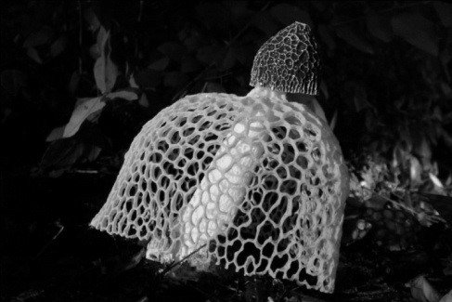
Блиц. Три вопроса по 20 секунд обсуждения на каждый, раздатка только к 3 подвопросу.
1. Что, согласно одному детскому произведению, состоит из двух крючков?
2. Что, согласно тому же произведению, похоже на кочергу и стоит на одной ноге?
3. ОНА входит в название гриба, который вы видите. Кто такая ОНА?
Ответ: 1. тройка, 2. семёрка 3. дама.
Зачёт: 1. [цифра] три, 3; 2. [цифра] семь, 7; 3. точный ответ.
Комментарий: блиц посвящён «Пиковой даме» Пушкина. Цифра 3 состоит из двух крючков, семёрка похожа на кочергу, а гриб на раздатке называют «дама под вуалью».
Источники: 1. http://www.world-art.ru/lyric/lyric.php?id=4238 Самуил Маршак «Веселый счет».
2. http://flibusta.is/b/77039/read «Пиковая дама» А. С. Пушкина
3. https://tanjand.livejournal.com/275729.html
Автор: Александр Сидоренков

Вопрос 25
В заокеанском произведении упоминается такое эффективное средство, как намазать стволы деревьев смесью патоки, пива и рома. Эффективное средство… Делать что?
Ответ: ловить бабочек.
Зачёт: собирать/коллекционировать/поймать бабочек.
Комментарий: Владимир Набоков пишет это в «Других берегах», слово «заокеанском» – подсказка. Бабочек привлекала эта сладкая смесь. Слово «эффективное» отсылает к любимому автором вопроса Рэю Брэдбери, а именно к рассказу «И грянул гром», где говорится о «эффекте бабочки».
Источники: 1. Другие берега — Владимир Набоков.
2. https://ru.wikipedia.org/wiki/Эффект_бабочки_(фильм)
Автор: Александр Сидоренков

Вопрос 26
В романе Чину́а Аче́бе отчаявшаяся героиня останавливается на ЭТОМ, означающем «смерть потешь себя». Что такое ЭТО?
Ответ: имя.
Зачёт: имя [следующего/очередного/второго/ третьего/любого ребёнка].
Комментарий: в известном вам романе африканца Чинуа Ачебе «Всё рушится» дети женщины постоянно умирают и в отчаянии очередному ребёнку она выбирает имя, означающее «смерть потешь себя».
Источники: https://rutracker.org/forum/viewtopic.php?t=5908053 Чинуа Ачебе – Всё рушится 09 3' – 4’
Автор: Александр Сидоренков

Тур 3
Редакторы: Александр Сидоренков

Вопрос 27
В статье о НЕЙ упоминается пропитка алоэ и миррой, а также аммиак, который выделился из пота. Назовите ЕЁ двумя словами.
Ответ: Туринская плащаница.
Зачёт: точный ответ.
Комментарий: по этой версии, лик Иисуса отпечатался на плащанице благодаря реакции аммиака и веществ, которыми пропиталась ткань.
Источники: https://rutracker.org/forum/viewtopic.php?t=4605107 Великие тайны археологии. 14 23'
Автор: Александр Сидоренков

Вопрос 29
Раздаточный материал (изображение):
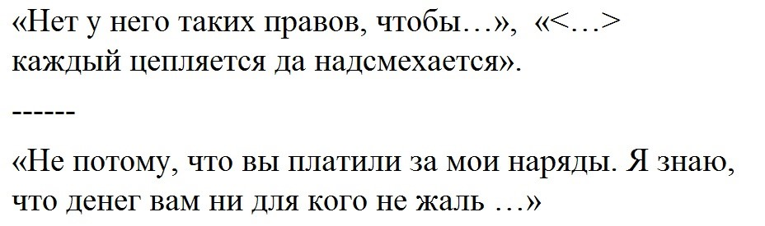
Из какого европейского произведения эти цитаты?
Ответ: «Пигмалион».
Зачёт: «Моя прекрасная леди».
Комментарий: как можно заметить, речь Элизы Дулиттл существенно поменялась к концу произведения. В начале произведения речь Элизы грубоватая, но после уроков становится совсем другой.
Источники: Пигмалион (пер. Н. Рахмановой) — Бернард Шоу.
Автор: Александр Сидоренков

Вопрос 30
По словам паломника из одного средневекового текста, в пещере под названием Чистилище святого Патрика был камень, который закрывал ЕГО. Какие слова располагались рядом с НИМ в другом произведении?
Ответ: оставь надежду, всяк сюда входящий.
Зачёт: точный ответ, с допустимыми отступлениями.
Комментарий: считается, что камень закрывал вход в ад, поэтому из чистилища святого Патрика можно было, так сказать, попасть только в рай. В «Божественной комедии» над входом в ад была надпись «Оставь надежду, всяк сюда входящий».
Источники: 1. https://rutracker.org/forum/viewtopic.php?t=5928363 Чистилище святого Патрика — и другие легенды средневековой Ирландии. ХарманДильшат. 10 33-35 '
2. https://ru.wikipedia.org/wiki/Оставь_надежду,_всяк_сюда_входящий
Автор: Александр Сидоренков

Вопрос 31
Раздаточный материал (изображение):
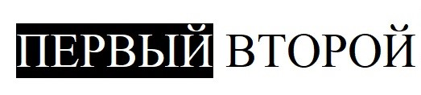
Рассказ Михалаки Георгиева о контрастах быта называется «ПЕРВЫМ и ВТОРЫМ». ПЕРВЫЙ и ВТОРОЙ дали названия внушительным отрезкам времени. Что такое ПЕРВЫЙ и ВТОРОЙ?
Ответ: мел, уголь
Зачёт: точный ответ, в любом порядке.
Комментарий: книга называется «Мелом и углём». Каменноугольный и Меловой периоды длились довольно долго. На раздатке слово «ПЕРВЫЙ» как бы написано мелом, а слово «ВТОРОЙ» – углём.
Источники: 1. https://ru.wikipedia.org/wiki/Каменноугольный_период
2. http://flibusta.is/b/420522/read — Дунай: река империй — Андрей Васильевич Шарый
3. https://ru.wikipedia.org/wiki/Меловой_период
Автор: Александр Сидоренков

Вопрос 32
В Замбии находится Бангвеу́лу, где пропадает много бегемотов. Поэтому Бангвеу́лу прославилось тем же, чем и расположенный значительно севернее аналогичный объект. Назовите этот объект.
Ответ: [озеро] Лох-Несс.
Зачёт: [озеро] Шамплейн, Бросно.
Комментарий: считается, что живущее в озере Бангвеулу чудовище питается этими бегемотами. Более известно чудовище Несси из озера Лох-Несс.
Источники: 1. https://rutracker.org/forum/viewtopic.php?t=4915944 набор журналов «Атлас». №312.
Стр. Бангвеулу 4
2. https://ru.wikipedia.org/wiki/Лох-Несс
Автор: Александр Сидоренков

Вопрос 33
[раздаточный материал
ТА]
На столе богатых древних римлян одновременно подавали фрукты и овощи из трёх ИХ. Можно сказать, что ОНА перед вами. Что такое ОНА?
Ответ: часть света.
Зачёт: точный ответ.
Комментарий: фрукты были из Европы, Азии и Африки, ведь об Америке и Австралии тогда ещё не знали.
Источники: http://flibusta.is/b/420218/read — Таинства кулинарии. Гастрономическое великолепие Античного мира — Алексис Бенуа Сойер
Автор: Александр Сидоренков

Вопрос 34
Раздаточный материал (изображение):
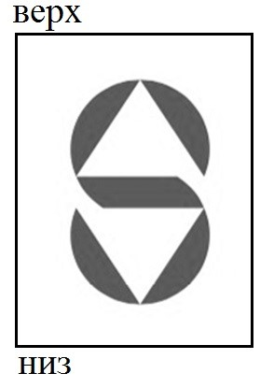
Перед вами эмблема российского предприятия, которое занимается ИХ производством и установкой. Назовите ЕГО односложным словом.
Ответ: лифт.
Зачёт: точный ответ.
Комментарий: эта эмблема Щербинского лифтостроительного завода напоминает кнопки лифта. Слова «верх» и «низ» не только указывают ориентацию, но и являются подсказками.
Источники: https://www.shlz.ru/
Автор: Александр Сидоренков

Вопрос 35
Вопрос-дуплет. Два вопроса по 30 секунд обсуждения на каждый.
1. По туркменской пословице, соткать хороший ковёр всё равно, что иглой СДЕЛАТЬ ЭТО. Какое существительное входит в словосочетание СДЕЛАТЬ ЭТО?
2. По словам романистки Энн Пэтчетт, в доме было устройство, частью которого был ОН. При этом ОН был сделан в виде кораблика, словно качающегося на волнах. Что такое ОН?
Ответ: 1. колодец, 2. маятник.
Зачёт: точный ответ.
Комментарий: по туркменской пословице, соткать хороший ковёр, всё равно что иголкой выкопать колодец. Делать это – копать колодец. В доме были часы с маятником в виде кораблика, словно покачивающегося на волнах. Дуплет посвящён рассказу Эдгара Алана По «Колодец и маятник». Слово «по», с которого начинаются вопросы дуплета, намекает на автора рассказа.
Источники: 1. http://souvenirka.ru/publications/&category=1/&id=73/&page=3/
2. Голландский дом — Энн Пэтчетт.
3. https://ru.wikipedia.org/wiki/Колодец_и_маятник
Автор: Александр Сидоренков

Вопрос 36
Энди Уорхол узнавал забавные вещи о себе из газет, ведь в то время практиковались интервью с НЕЙ в руке. Назовите ЕЁ двумя словами, начинающимися на одну и ту же букву.
Ответ: телефонная трубка.
Зачёт: трубка телефона.
Комментарий: в доме, где Уорхол работал с друзьями, кто угодно мог взять телефонную трубку, представиться Уорхолом и дать интервью, а Энди не отвлекался от работы.
Источники: ПОПизм. Уорхоловские 60-е — Энди Уорхол.
Автор: Александр Сидоренков

Вопрос 37
Раньше крестьяне думали, что реалистичной статуе Христа в Бургосе нужно иногда ДЕЛАТЬ ЭТО. Кому удалось узнать тайну и СДЕЛАТЬ ЭТО известному герою?
Ответ: Далила.
Зачёт: точный ответ.
Комментарий: статуя имела парик, вот крестьяне и верили, что Иисусу нужно периодически стричь волосы. Далила выведала секрет силы Самсона и остригла ему волосы.
Источники: 1. Генри ВолламМортон. Прогулки по Испании: От Пиренеев до Гибралтара.
2. http://ru.wikipedia.org/wiki/Далила
Автор: Александр Сидоренков

Вопрос 38
День 27 февраля 2020 года Московский зоопарк посвятил одному животному, поэтому люди, у которых была ОНА, входили бесплатно. В произведении Натальи Калашниковой ОНИ прохладны и безмятежны. Ответьте названием произведения, что такое ОНИ?
Ответ: белые одежды.
Зачёт: «Белые одежды».
Комментарий: в день, посвящённый белому медведю, для людей в белых одеждах сделали бесплатный вход. Одежды бывают прохладными и рифмуются со словом «безмятежны». «Белые одежды» – это роман Владимира Дудинцева.
Источники: 1. https://tass.ru/moskva/7802667
2. https://stihi.ru/2009/09/30/2836
3. https://ru.wikipedia.org/wiki/Белые_одежды_(роман)
Автор: Александр Сидоренков

Вопрос 39
Раздаточный материал (изображение):
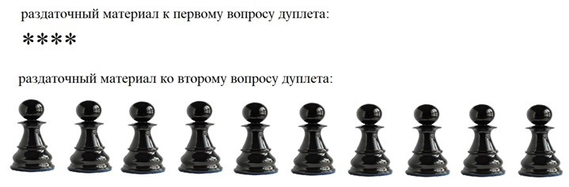
1. Фильмы Энди Уорхола были довольно откровенны. Что мы заменили на раздатке в названии фильма Уорхола?
2. Этой картинкой автор вопроса загадал роман. Какое местоимение есть в другом названии этого романа?
Ответ: 1. ничего; 2. никого.
Зачёт: точный ответ.
Комментарий: этот фильм так и называется «****» [четыре звёздочки]. На раздатке мы ничего не заменили. Звёздочками часто шифруют непечатные и непроизносимые слова. Другое название «Десяти негритят» – «И не осталось никого», или «И никого не стало». И у нас тоже больше ничего и никого.
Источники: 1. ПОПизм. Уорхоловские 60-е — Энди Уорхол.
2. https://ru.wikipedia.org/wiki/И_не_осталось_никого
Автор: Александр Сидоренков

Вопрос 40
Если плыть по Ла-Маншу в Атлантику, то левый берег может напомнить более известные образования с другой стороны. В каком слове мы пропустили много букв?
Ответ: Алебастровый.
Зачёт: точный ответ.
Комментарий: справа будут белые меловые скалы Англии, а вот по левому борту, во Франции будет Алебастровый берег, также образованный меловыми скалами. Алебастр тоже белый.
Источники: https://kuloi.livejournal.com/26216.html
Автор: Александр Сидоренков

